学校全体としての支援体制づくりを
校内委員会を中心に、支援体制を確立し、通常の学級における指導を支援していくことが必
要です。特別な教育的支援の必要な児童生徒の実態把握を行い、保護者や関係機関と十分な連
携をとりながら、一人ひとりの教育的ニーズに応じた支援の在り方等について検討しましょう。

校内委員会

学級担任
教科担任等
保護者

構成員･･･校長、教頭、特別支援教育コーディネーター、養護教諭、
通常の学級の担任、養護学級の担任、通級指導教室担当者等

役 割･･･特別支援教育等についての校内研修
対象児童生徒の実態把握
支援・指導内容・指導方法等に関する検討
関係機関との連絡調整
個別の教育支援計画の作成 等

気づき

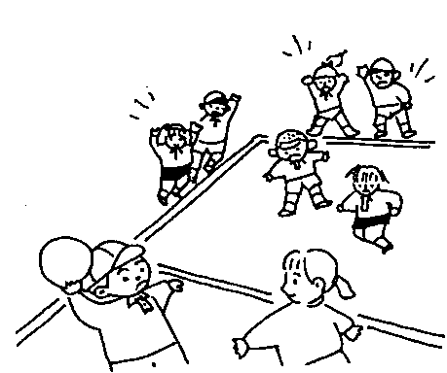

略 語 の 解 説

・ＬＤ 【学習障害】（Learning Disabilities）

・ＡＤＨＤ【注意欠陥/多動性障害】（Attention Deficit / Hyperactivity Disorder）

・ＨＦＡ 【高機能自閉症】（High Function Autism）

・ＡＳ 【アスペルガー症候群】（Asperger’s Syndrome）

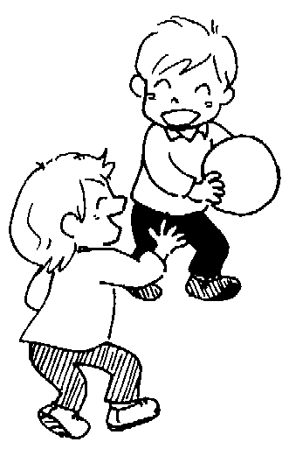

気づきから
スタートしよう！！

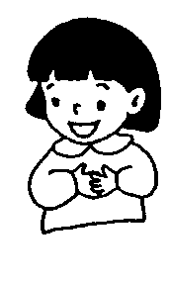

ＬＤ、ＡＤＨＤ、高機能自閉症、
アスペルガー症候群の理解と支援について

しっかり見て！
ちゃんと聞きなさい！

なぜ、わからないの！

行をとばしているよ

昨日なあ！
先生、何を言っているの？
わからないよ･･･
ちゃんと見て読んでいるよ! なぜ、ずれちゃうの？
ねえ！
つらい思い
文字の区別がしにくく、読んでいるところを目で追うことが難しい子どもだったら

本人の思いと周りの理解のギャップ
教室の周りの音と先生の声を区別しにくい子どもだったら

大阪府教育委員会

学習面？ 行動面？ その両面？
どんなことで困っているの？
ＬＤとＡＤＨＤを併せもつ場合も多いと言われています。支援の手がかりは、障害名ではなく、あなたの前にいる子どもの実態把握と気づきです。
「あれ？」「このつまずきには原因があるのでは？」
あなたのその「気づき」が支援のスタートです。
ＡＤＨＤって？
ＬＤって？
繰り返し同じ行を読んだり、行をとばして読んでしまう
注意しても、鏡文字になる

＊多動・衝動性タイプと不注意タイプがあります ※混合型もあります

【行動特徴】
◆注意や集中力を持続できない
◆「つい」席を立ってしまう
◆話を最後まで聞けない
◆会話やゲームの邪魔をする 等
＊学習面でつまずきが見られます
「聞く」等、特定のことだけに著しく困難が現れる場合もあれば、複数のことに現れる場合もあります

◆読む ◆書く ◆計算する
◆聞く ◆話す ◆推論する
その他、集団適応、対人関係、運動面での困難等が見られることもあります

◆集団適応、対人関係等での困難
◆協応性、俊敏性等での困難

文字の見え方はどうか？地と文字の区別はついているかな？
線を追視できないのかも？

ぎこちない歩き方や走り方をするし、縄跳びも苦手だ

授業中にすぐ、立ち歩いたり、先生の質問が終わらないうちに答えてしまう

活動に必要な物を
よくなくしてしまう

少しの変化に圧倒されやすく、混乱する
話が一方的で、会話を始めたり続けたりすることは苦手
人付き合いのルールが理解できにくい
他の音も同時に入り、何が重要なことなのかわかりにくい
気配りは苦手で、機転がききにくい
聴覚・視覚・味覚・嗅覚等が敏感
一度に指示すると混乱しやすいなあ
自分の身体を空間の中でとらえていないのでは

筆算のけたがずれたり、空間図形が理解できない

目や耳に入ったことに
すぐ反応しているなぁ
高機能自閉症って？
アスペルガー症候群って？

- アスペルガー症候群も自閉症の範囲で知的な発達に遅れがないタイプにあたります
- ことばの発達の遅れは伴いませんが、ことばの意味の理解やコミュニケーションが苦手で、社会性に困難があります

◆「他人との社会的関係の形成の困難さ」
「ことばの発達の遅れ」
「特定なものへのこだわり」
を特徴とする自閉症のうち、知的発達の遅れ
がないものをいいます

たとえばこんな工夫をすると、子どもはわかりやすいよ！

「計算」するとき
◎筆算の位ごとにマス目を色分けしてみる
◎繰り上がりの数字を書く小さな枠を用意する

「話す」とき
◎絵カード、単語カード、ジェスチャー等を活用する
◎突発的に話し始めたら、手をつないで気づきをうながす
「読む」とき
◎文字を追いやすいよう、拡大
したり、行間を広げたりする◎カード等を利用し、一行だけ
が見えるようにする

「聞く」とき
◎ことばと同時に動作や絵や
写真などを提示する
◎注意が集中できるよう、座席
や話す人の位置を工夫する

「書く」とき
◎声に出して読みながら、書くようにうながす
◎手がかりとなる一画のポイントになる部分を書いておく
ておいたり
「行動」するとき
◎目標や約束は一つか二つに精選
する
◎不注意・多動・衝動への注意
は指摘でなく肯定する形で

子どもの側に立って考える

一人ひとりの教育的ニーズに応じた支援を
指示やルールは簡潔、明確に示しましょう
ことばの指示だけでなく、文字・絵・写真カード等の視覚的支援も同時に利用しましょう
適切な対応の方法や選択肢を提示しましょう
よいところをたくさんほめましょう
集団とのかかわりの中で支援を考えましょう
指導のポイント
◇強制や強い叱責は逆効果
◇衝動的な行動に巻き込まれてはいけません
◇反抗しているのではないことを十分に理解
しておきましょう
◇「あとで」には必ずあとで対応しましょう
「何を」がんばればいいの？「どう」がんばればいいの

がんばればできるよ！

何度言ったらわかるの！


私だって、わかるようになりたい！

